SIMULADO DE CIÊNCIAS
Escola:
Professor (a): | Data:____/_____/______
Estudante: | Turma:
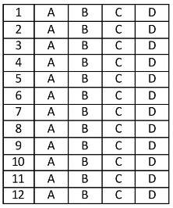

D Questão 01 –––––––––––––––––––––––––––◊
Observe, na imagem abaixo, o que ocorre com uma pedra após ser impactada por um martelo.
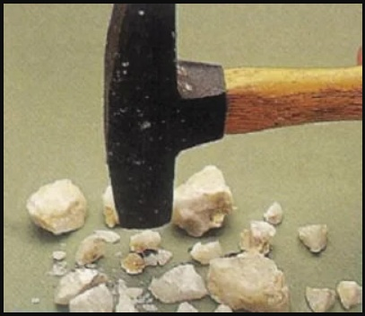
Disponível em: <https://bit.ly/3jvK7DY>. Acesso em: 28 dez. 2022.

Após esse impacto, a pedra
A) se expande.
B) se estica.
C) se divide.
D) se comprime

D Questão 02 –––––––––––––––––––––––––––◊
Leia as dicas apresentadas no quadro abaixo.
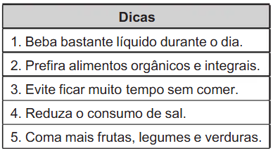
As dicas listadas nesse quadro têm o objetivo de promover
A) hábitos saudáveis de alimentação.
B) organização das compras domésticas.
C) práticas de higiene pessoal.
D) proteção contra doenças infecciosas.

D Questão 03 –––––––––––––––––––––––––––◊
Um fotógrafo registrou, em uma sequência de fotos, a posição do Sol durante um dia, como mostra a imagem abaixo.
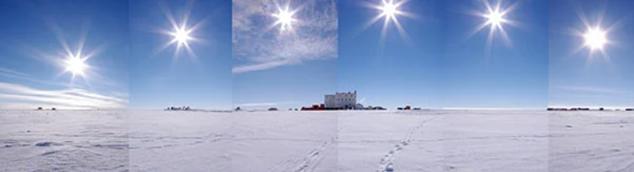
Disponível em: <https://bit.ly/3fDZRmp>. Acesso em: 5 out. 2022. Adaptado para fins didáticos.

Essas diferentes posições do Sol são consequência
A) da distância entre o Sol e a Terra.
B) da inclinação do eixo da Terra.
C) do movimento da Terra em torno de seu eixo.
D) do movimento da Terra em torno do Sol.

D Questão 04 –––––––––––––––––––––––––––◊
Observe, no quadro abaixo, alguns alimentos.
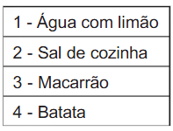
Qual desses alimentos representa uma mistura?
A) 1. B) 2. C) 3. D) 4.

D Questão 05 –––––––––––––––––––––––––––◊
Leia, no texto abaixo, sobre determinados nutrientes.
[...] Trata-se de nutrientes essenciais que atuam em conjunto com algumas enzimas e controlam as atividades das células. Dessa forma, promovem o perfeito equilíbrio do corpo. No entanto, não são produzidas pelo organismo e, sim, obtidas por meio da alimentação.
De forma geral, elas ajudam a manter a saúde da pele e das mucosas, fortalecem o sistema imune, [...] ajudam nos processos de cura das doenças [...]. A melhor maneira para garantir a ingestão delas é mesmo pela alimentação, que deve ser variada, saudável, com ingredientes frescos. [...]
Disponível em: <https://bit.ly/3Gza5j6>. Acesso em: 2 jan. 2023. Fragmento.

Os nutrientes abordados nesse texto são as
A) fibras.
B) gorduras.
C) proteínas.
D) vitaminas.

D Questão 06 –––––––––––––––––––––––––––◊
Leia o texto abaixo.
[...] Os recursos não renováveis são aqueles que, uma vez utilizados, não podem ser substituídos [...].
Os recursos naturais não renováveis são recursos esgotáveis e cada vez mais os órgãos ambientais criam normas e leis para conter a exploração indiscriminada destes recursos. [...]
Disponível em: <https://bit.ly/2TPhMfr>. Acesso em: 30 jul. 2021. Adaptado para fins didáticos. Fragmento.

Qual tipo de recurso se encaixa na definição desse texto?
A) A força das ondas do mar em uma usina maremotriz.
B) As águas de um rio em uma usina hidrelétrica.
C) O movimento do vento em uma usina eólica.
D) Os combustíveis fósseis de uma usina termoelétrica.

D Questão 07 –––––––––––––––––––––––––––◊
Observe, na imagem abaixo, o que ocorre com uma geleca.
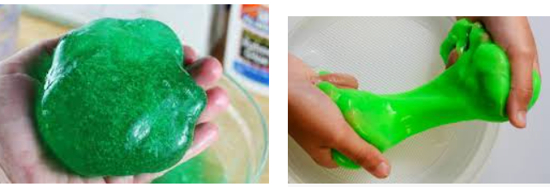
Disponível em: <https://bit.ly/3WNs2Q3>. Acesso em: 28 dez. 2022. Adaptado para fins didáticos.

O processo apresentado nessa imagem demonstra qual propriedade geral da geleca?
A) Divisibilidade.
B) Elasticidade.
C) Indestrutibilidade.
D) Massa

D Questão 08 –––––––––––––––––––––––––––◊
Leia, no texto abaixo, sobre um processo que acontece na natureza.
[...] A água e os sais minerais são retirados do solo através da raiz da planta e chegam até as folhas pelo caule em forma de seiva, denominada seiva bruta. A luz do Sol, por sua vez, também é absorvida pela folha, através da clorofila, substância que dá a coloração verde das folhas. Então a clorofila e a energia solar transformam os outros ingredientes em glicose. [...]
Disponível em: <https://bit.ly/2XlS4eN>. Acesso em: 21 dez. 2022. Adaptado para fins didáticos. Fragmento.

O processo mencionado nesse texto é a
A) decomposição.
B) fotossíntese.
C) germinação.
D) respiração.
D Questão 09 –––––––––––––––––––––––––––◊
A imagem abaixo mostra a utilização de um tipo de fonte de energia.
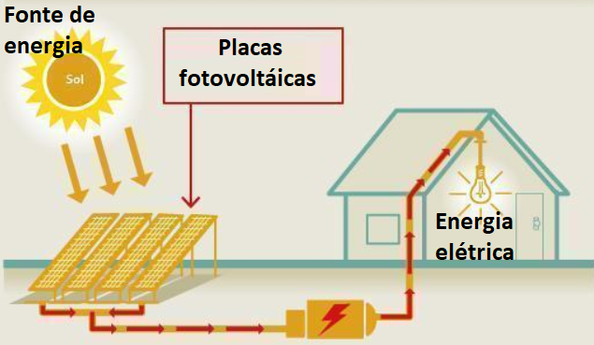
Disponível em: <https://bit.ly/3EWiUkH>. Acesso em: 1 dez. 2022. Adaptado para fins didáticos.

Qual é essa fonte de energia utilizada?
A) Eólica.
B) Fóssil.
C) Hídrica.
D) Solar.

D Questão 10 –––––––––––––––––––––––––––◊
Observe, na imagem abaixo, a projeção das sombras num período do dia e a enumeração dos pontos cardeais.
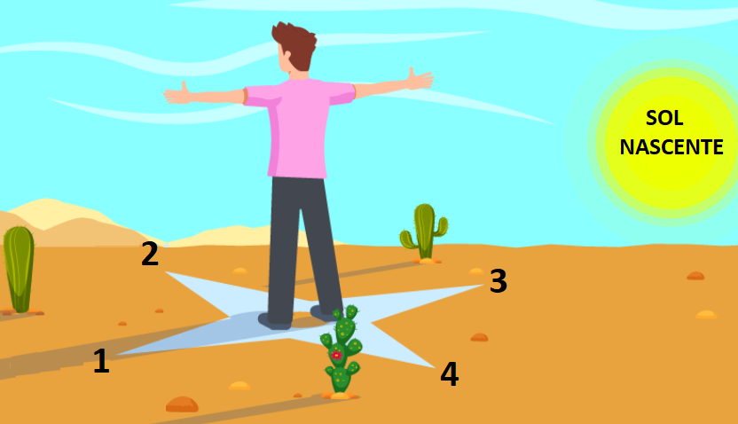
Disponível em: <https://bit.ly/3Wi5jeI>. Acesso em: 15 dez. 2022. Adaptado para fins didáticos.

O ponto cardeal norte está indicado pelo número
A) 1.
B) 2.
C) 3.
D) 4.
D Questão 11 –––––––––––––––––––––––––◊
Leia o texto abaixo.
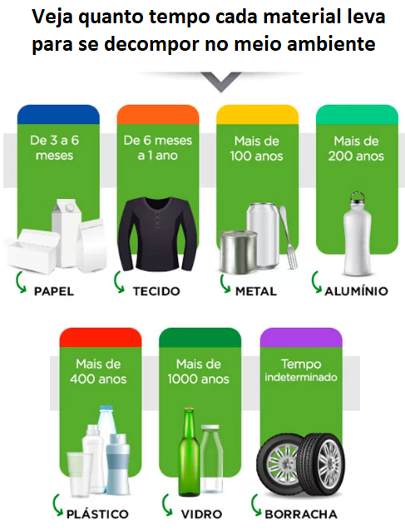
Disponível em: <https://bit.ly/3GmCE2Z>. Acesso em: 28 dez. 2022. Adaptado para fins didáticos.

Os seres vivos responsáveis por realizar o processo mencionado nesse texto são os
A) vírus.
B) protozoários e as algas.
C) insetos.
D) fungos e as bactérias.

D Questão 12 –––––––––––––––––––––––––◊
Observe, representadas na imagem abaixo, as posições observáveis da Lua, em relação à Terra, durante suas quatro fases.
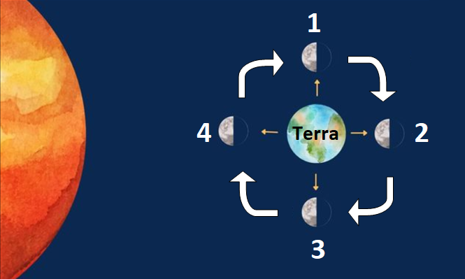
Disponível em: <https://bit.ly/3JSOHoo> Acesso em: 7 jan. 2022. Adaptado para fins didáticos.

A fase crescente da Lua está representada pelo número
A) 1. B) 2. C) 3. D) 4.

Gabarito:
(01): C (02): A (03): C
(04): A (05): D (06): D
(07): B (08): B (09): D
(10): B (11): D (12): A

